Информация МКОУ «СОШ№2» г.п.Залукокоаже о проведении митинга,
посвященного международному Дню солидарности в борьбе с терроризмом.
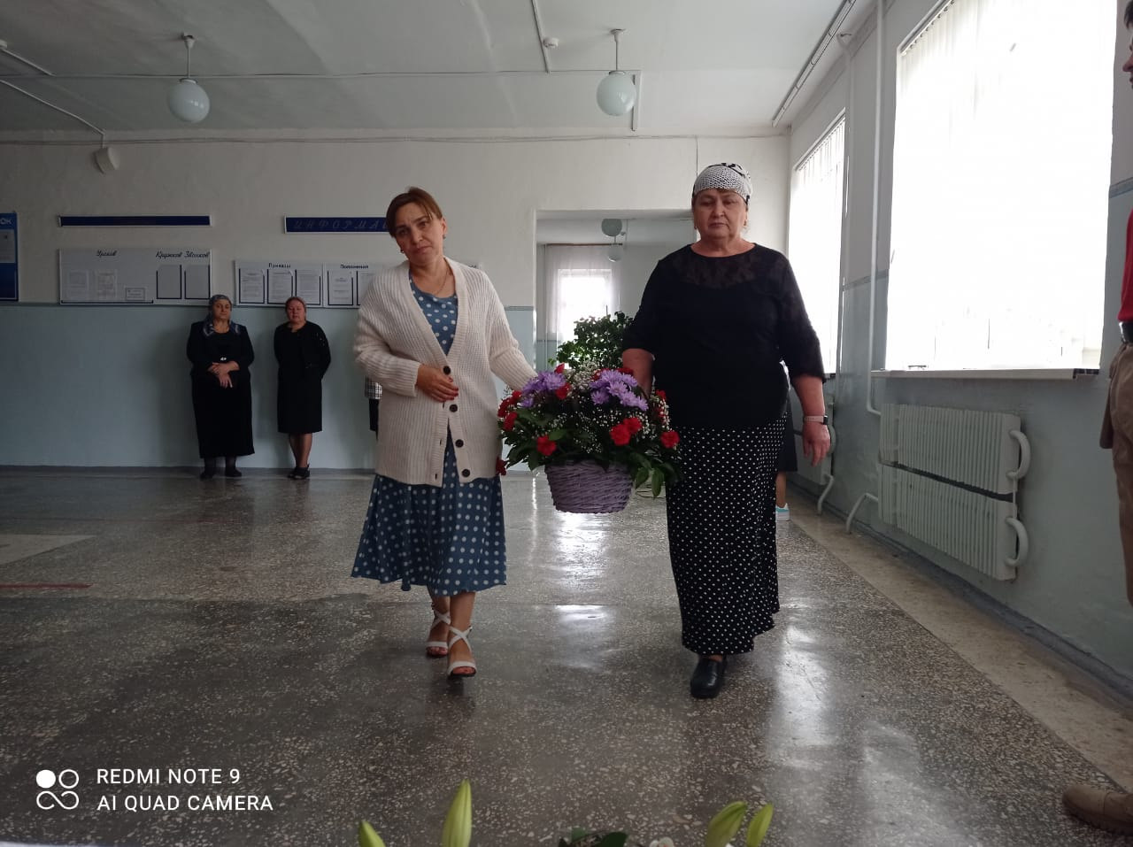

3 сентября в школе состоялся митинг, посвященный международному Дню солидарности в борьбе с терроризмом и памяти сотрудников правоохранительных органов, памяти выпускника школы Бженикова Рустама Магаруфовича, погибших от рук террористов.
На митинге присутствовали мама и сестра Рустама.
Целью мероприятия являлось воспитание чувства патриотизма, привитие нравственно-эстетических качеств, чувства сострадания, солидарности, доброжелательного, толерантного отношения к людям разных конфессий, уважение к ценностям мирной жизни.
Открыла митинг заместитель директора по воспитательной работе Теуважева Х.А. В программу митинга были включены хроника трагических событий, произошедших за последнее время, чтение стихотворений о мире, добре.
Стихотворения читали учащиеся 10 – 11 классов.
Вахту у мемориальной доски несли юнармейцы школы.
16 октября 2015 года в МКОУ «СОШ№2» г. п. Залукокоаже открыта мемориальная доска в память выпускника школы Бженикова Рустама Магаруфовича, погибшего от рук террористов 18 октября 2013 года.
Педагогический коллектив и учащиеся школы почтили память погибших школьников Беслана и всех жертв терактов минутой молчания.
В своем выступлении заместитель директора по ВР призвала детей хорошо учиться, любить Родину, быть достойными людьми. Поблагодарила маму Рустама Ирину Мухамедовну за воспитание сына.
Первая учительница Рустама Бабугоева А.М. рассказала присутствующим о том, каким ответственным, целеустремленным человеком был наш выпускник.
Присутствующие почтили память погибших минутой молчания. Затем состоялось возложение цветов.
